Подготовила - Рогудеева Лилия Анатольевна,
педагог организатор, учитель ИЗО
МОБУ Новобурейской СОШ № 3,
Амурская обл., Бурейский р-он

Музыкально-литературный вечер: «Памятники и обелиски, посвященные Великой Отечественной войне»

Занавес закрыт. На фоне музыки звучит стихотворение. Луч
(за кулисами)
5-й Когда это будет – не знаю
В стране белоногих берез
Победу Девятого мая
Отпразднуют люди без слез
Поднимут старинные марши
Армейские трубы страны
И выйдет к армии маршал
Не видевший этой войны
И мне не додуматься даже
Какой там ударит салют
Какие там сказки расскажут
И песни какие споют
Занавес открывается. На сцене современный школьный класс. Ученики готовятся к уроку. Вбегает школьница.
5-й: Привет! Слышали, сегодня после уроков встреча с ветераном Великой Отечественной Войны, а потом фильм пойдем смотреть.
1 – й: Опять!
2 – й: Сколько можно!
3 – й: Лучше бы дискотеку какую-нибудь придумали!
1 – й: А какой фильм?
5-й: Сказали «А зори здесь тихие». Про войну.
1 – й: А я люблю про любовь. И чтоб все закончилось хеппи-эндом.
2 – й: Конечно, тебе какая война, тебе боевичок или комедию подавай.
3 – й: А давайте не пойдем. Зачем нам это надо?
4 – й: А я пойду.
5-й: Конечно иди. Будешь представлять весь наш дружный класс.
4 – й: Я пойду не за класс. Я пойду за себя. У меня дедушка, мамин отец, 18-летним погиб под Берлином. А бабушкина сестра в 44-ом пропала без вести.
1 – й: Как будто ты один такой. У меня в семье до сих пор хранится похоронка на прадеда.
2 – й: А у меня прабабушка в годы войны медсестрой в госпитале работала.
3 – й: А у меня…
4 – й: Вот видите. Мы не знали этой войны, но она прошла через наши семьи. Вы помните, сколько людей погибло тогда?
5-й: Вроде бы больше 20 миллионов.
4 – й: Вроде бы… А ты вдумайся в эту цифру. Ведь многие из них были чуть постарше тебя.
5-й: Как страшно!
4 – й: Да, страшно. Но мы не должны забывать и страшные страницы нашей истории. Потому что забыть – значит предать. Предать тех, кто не вернулся с войны.
1 – й: Мы пойдем на встречу с ветераном?
2 – й: Да. И в кино пойдем.
Опускается супер. На фоне супера звучит мелодия довоенного вальса
(за кулисами)5-й На братских могилах не ставят крестов,
И вдовы на них не рыдают.
К ним кто-то приносит букеты цветов
И Вечный огонь зажигают. (В.Высоцкий)
2-й Помните...
1-й Память...
2-й Памятники...
1-й Сегодня наш вечер памяти посвящен памятникам, связанным с войной. Эти каменные изваяния не дают нам забывать о том горе, которое постигло нашу страну в 1941 году. Тысячи памятников в нашей стране и за рубежом оставила нам война. Говорить о них можно бесконечно. Поэтому мы поговорим только о некоторых из них.
2-й Рвется враг к Москве, все больше сжимается пружина. «Велика Россия, а отступать некуда. Позади Москва!» – это знаменитые слова политрука Василия Клочкова. И, наконец, сжатая до предела, выпрямилась пружина на подступах к столице. Клин, Волоколамск, Можайск, легендарное Бородинское поле, Крюково.
Помните?..
(за кулисами)5-й Шел в атаку яростный сорок первый год,
У деревни Крюково погибает взвод,
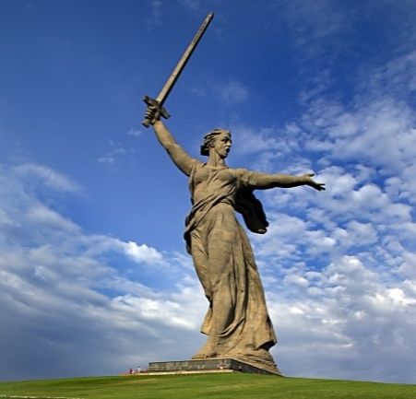
Все патроны кончились, больше нет гранат,
И в живых осталось семеро молодых солдат.
1-й Величественный мемориальный комплекс на Мамаевом Кургане напоминает о том, что защитники Сталинграда были сильнее смерти. (Показ фото)
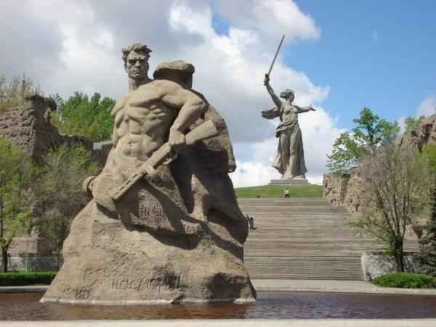
2-й Над волжским простором вознеслась величественная и прекрасная скульптура – «Мать – Родина», вздымающая меч возмездия и словно говорящая: «Кто с мечом к нам придет, от меча и погибнет». (Показ фото)

1-й Здесь же есть и другой памятник, олицетворяющий скорбь, горе, утрату: «Женщина, склоненная к солдату» (показ фото)

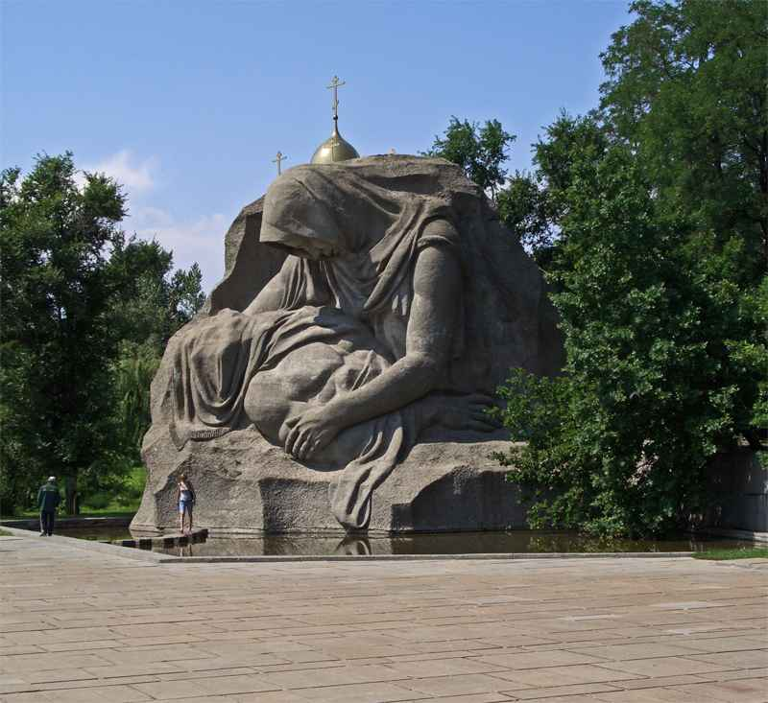
2-й На сцену для презентации монумента приглашаются ребята 5-а класса.

Готовится
3-й Ленинград... Пискаревское кладбище...

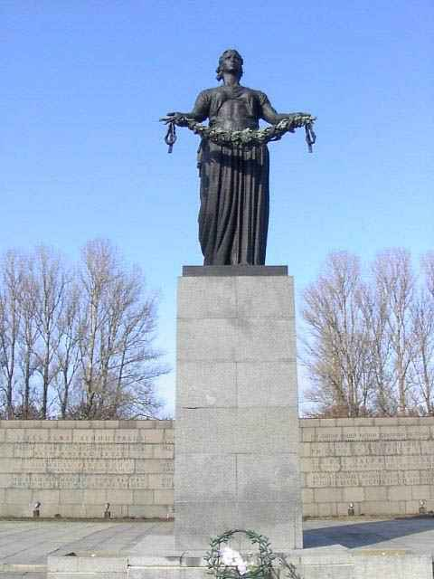
Застыла в глубокой скорби фигура Матери-Родины. Тут захоронены жертвы блокады.

На сцену приглашаются ребята 7-а класса

Готовятся
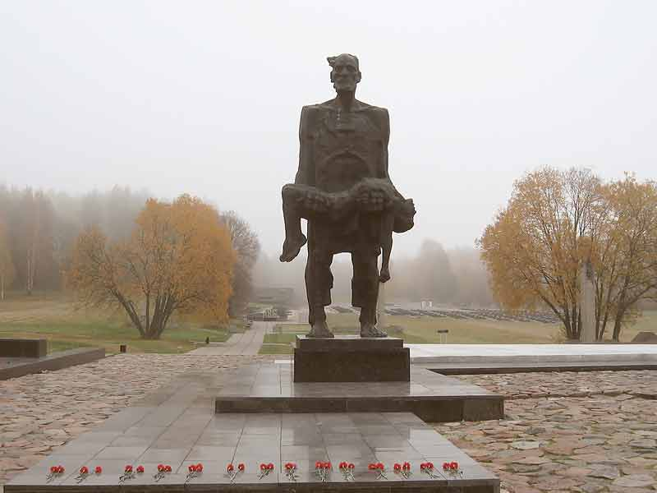
4-й Тысячи и тысячи памятников народным страданиям и народному мужеству высятся в городах и селах нашей Родины. Тревожным набатом звучат колокола Хатынского мемориала. (Показ фото)
На сцене учащиеся 7-в класса
3-й Каждый день отдаляет нас от кровавых, беспощадных, но великих мгновений торжества жизни над смертью, радости над горем, отваги над болью. Но память о них не может просто так забыться в умах миллионов людей. Даже те, кто родился через десятки лет после дня победы, могут многое рассказать о днях начала и середины сороковых годов двадцатого века.
4-й Одним из самых известных памятников Неизвестному воину является мемориал в Московском Александровском саду: на гранитной плите лежит воинское знамя, на котором покоится солдатская каска и лавровая ветвь. На сцене ребята 5-в класса
5-й И сейчас Великая Отечественная Война, и тем более победа в ней, - это одно из немногих вещей, которые действительно объединяют народ: всех тех, кому не безразличны подвиги и утраты, предательства и безрассудства, совершённые семь десятков лет назад.
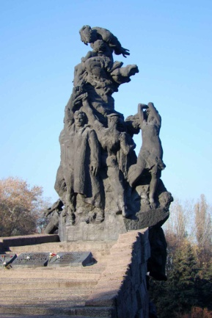
На сцене ребята 5-б класса с презентацией Монумента "Защитникам Москвы" у г. Зеленограда.
1-й Живым укором фашизму является памятник в Бабьем Яру под Киевом, там был Сырецкий лагерь смерти, в которой было уничтожено 100 тысяч граждан.

11 фигур стоят на постаменте, среди которых подпольщик, матрос, военнопленный, женщина со связанными руками, кормящая ребенка.
2-й Но не только в Сырецком массиве был концлагерь. Саласпилс, Дахау, Освенцим, Бухенвальд.
Около 19 тысяч советских солдат погибло в Бухенвальде. Несмотря на террор, в лагере возникло сопротивление. В 1958 году был открыт мемориал борцам сопротивления.
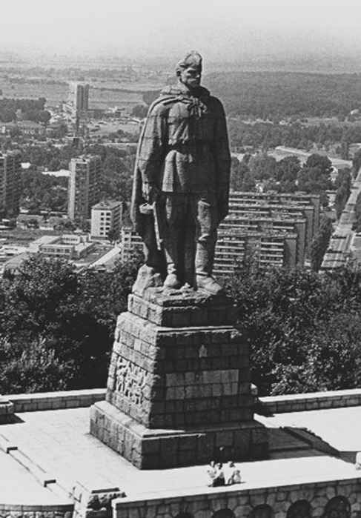
1-й Но не только территория Советского Союза была очищена от коричневой чумы. Помогли наши воины народам Европы: чехословакам, болгарам, полякам, югославам, румынам, венграм. Не вянут живые цветы у монументов советским воинам-освободителям в Софии и Белграде, Будапеште и Праге, Варшаве и Бухаресте.
2-й Но самым известным памятником является памятник советскому солдату в Пловдиве, который болгары с любовью называют «Алешей».
5-й Во всех городах и почти во всех крупных сёлах, посёлках и даже мелких поселениях стоят памятники героям, ушедшим тогда, в грозное военное время на защиту своей страны и не вернувшихся в отчий дом.
Такой памятник есть и на Амурской земле.
- Памятник А.С. Гапонову в с.Иннокентьевка,
- Амурская обл., Архаринский р-он. На сцене ребята 6-б класса
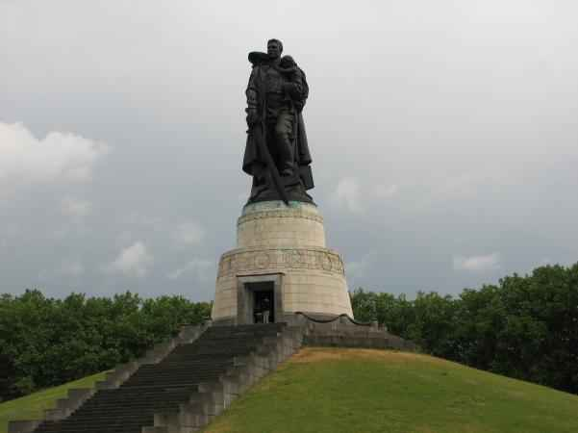
3-й 1945 год. Победа! И символом этой победы, символом торжества советского народа над фашистской Германией стал памятник советскому воину-освободителю со спасенным ребенком на руках в Берлинском Трептов-парке (показ фото).
На сцену приглашаются ребята 7-а класса
1-й Закончить наш вечер мы хотели бы следующими словами известного поэта Роберта Рождественского
2-й Люди!
Покуда сердца стучатся, —
Помните!
3-й Какой ценой завоевано счастье, —
Пожалуйста, помните!
4-й Детям своим расскажите о них,
Чтобы запомнили!
Детям детей расскажите о них,
Чтобы тоже запомнили!
5-й Вспомним всех поименно,
Горем вспомним своим...
Это нужно – не мертвым!
Это надо – живым.
1-й Всего доброго! До свидания.

